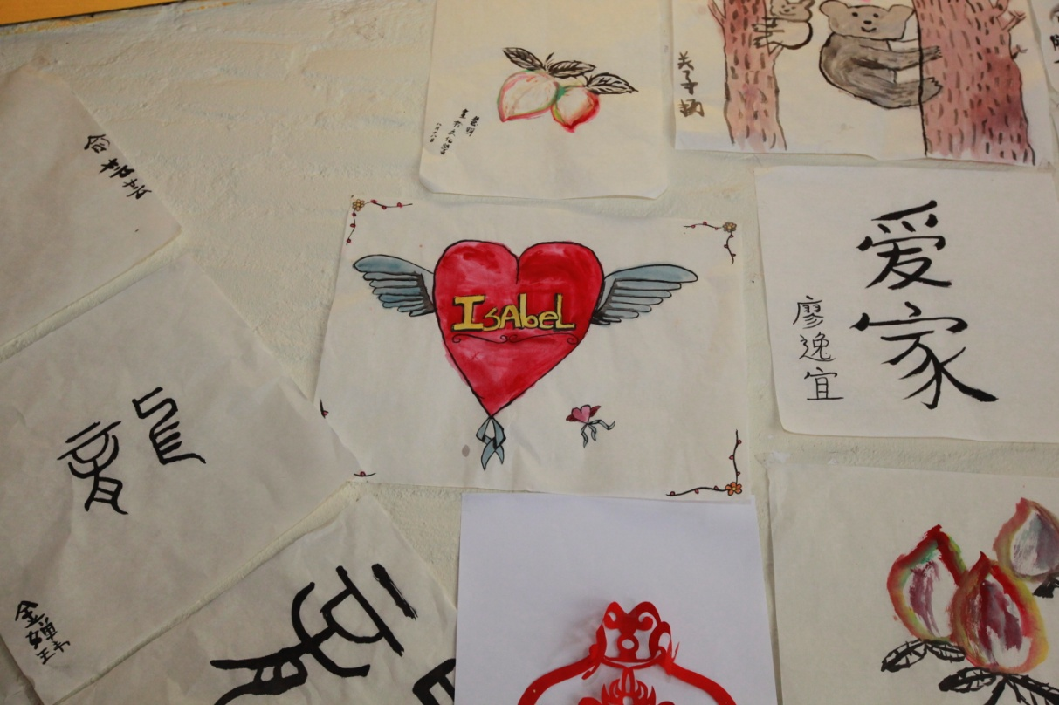
营员们的书画剪纸作品展示

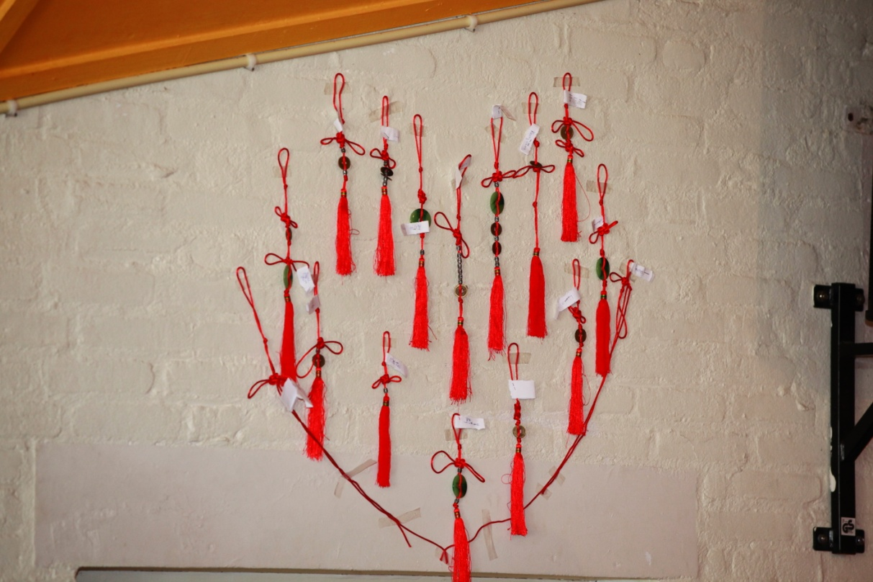
营员们的结艺作品展示

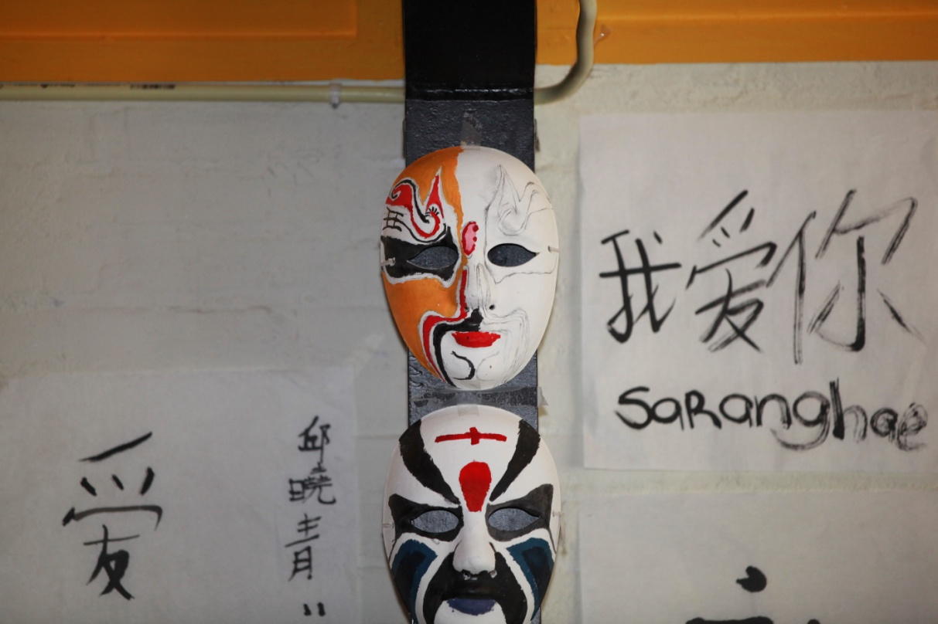
营员们的脸谱绘画作品展示

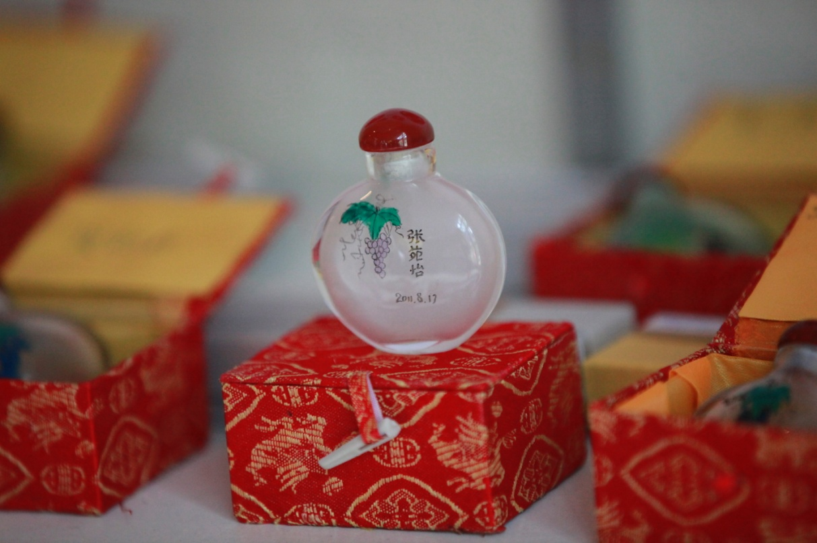
营员们的壶内画作品展示

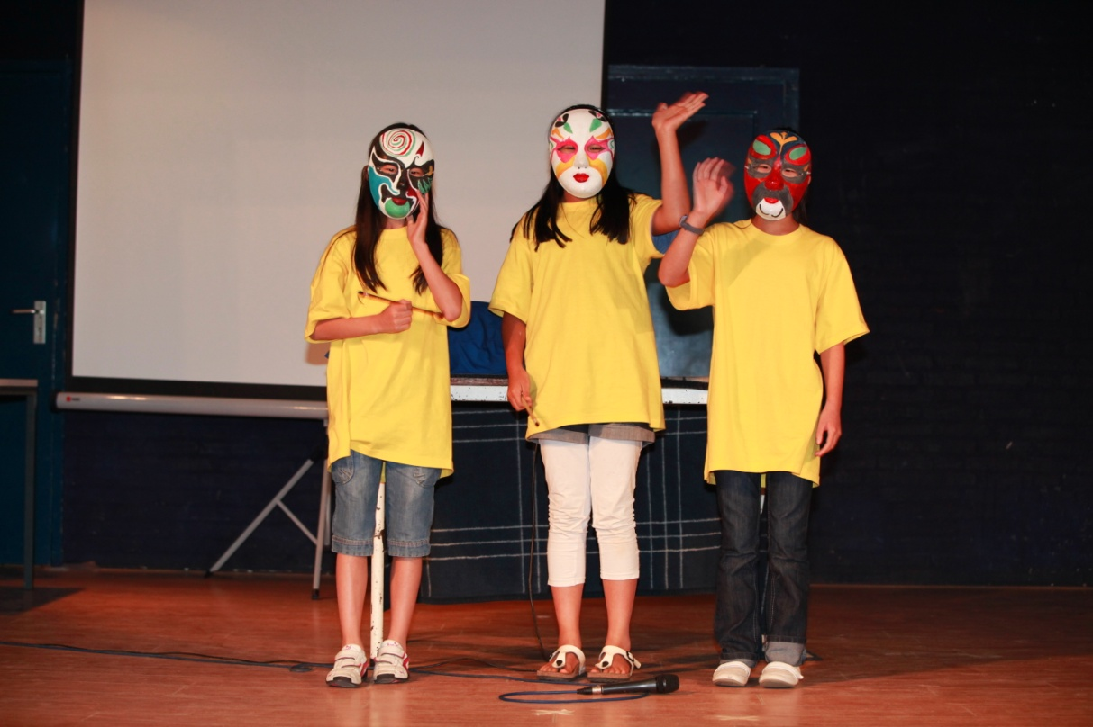
2011年”中华文化大乐园”欧洲夏令营荷兰营闭营仪式上, 低年级组营员们表演自编自导的情景小品”营地生活”

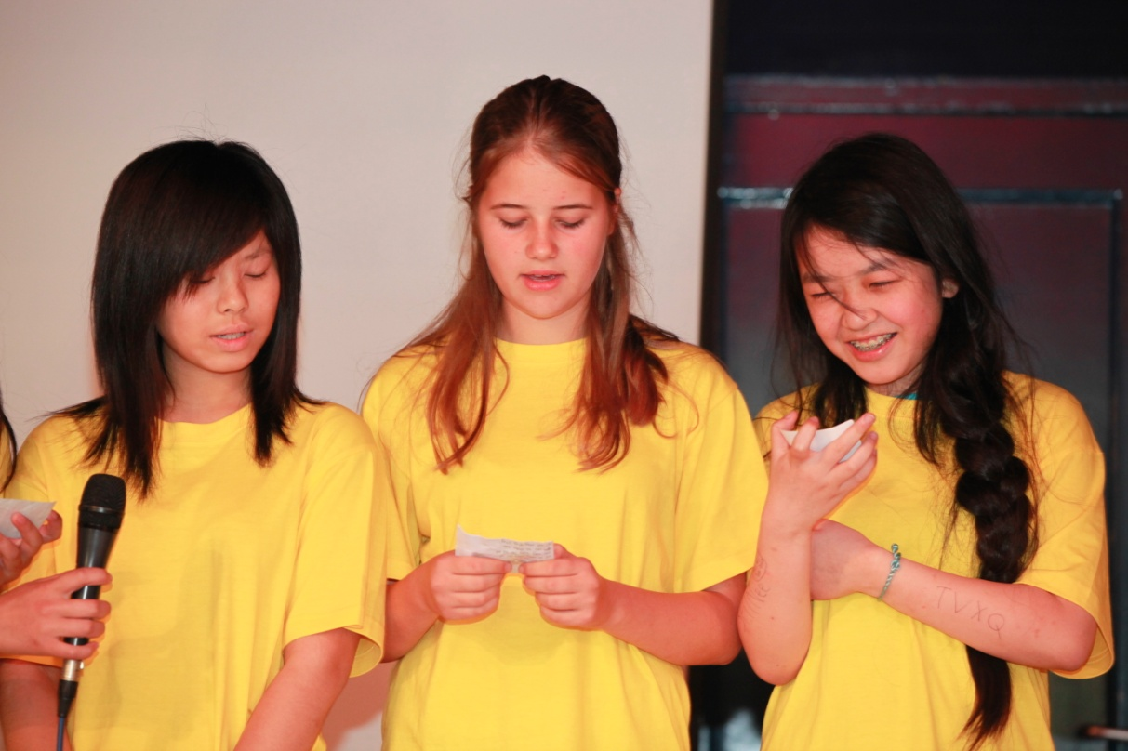
2011年”中华文化大乐园”欧洲夏令营荷兰营闭营仪式上, 中年级组营员们表演诗词朗诵

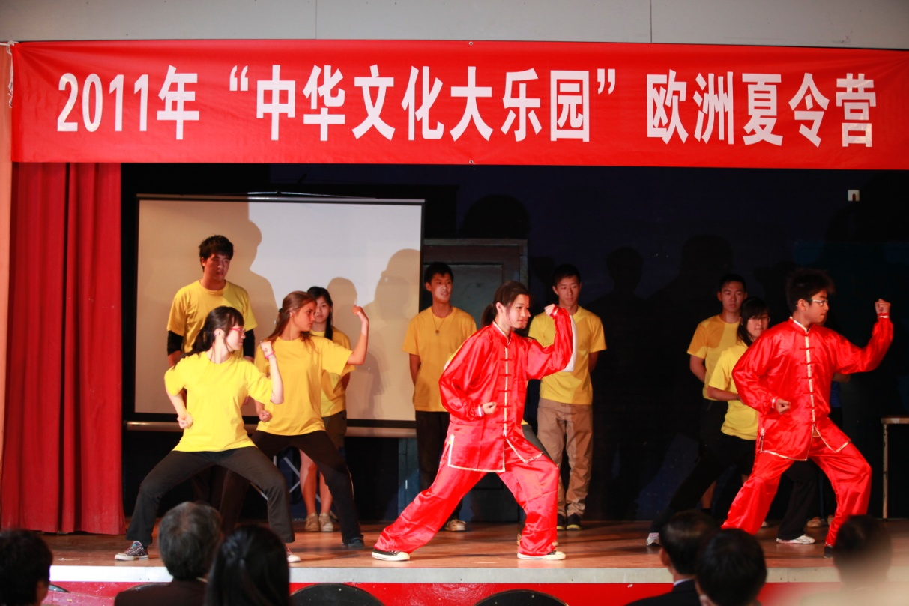
2011年”中华文化大乐园”欧洲夏令营荷兰营闭营仪式上, 高年级组营员们表演中华功夫

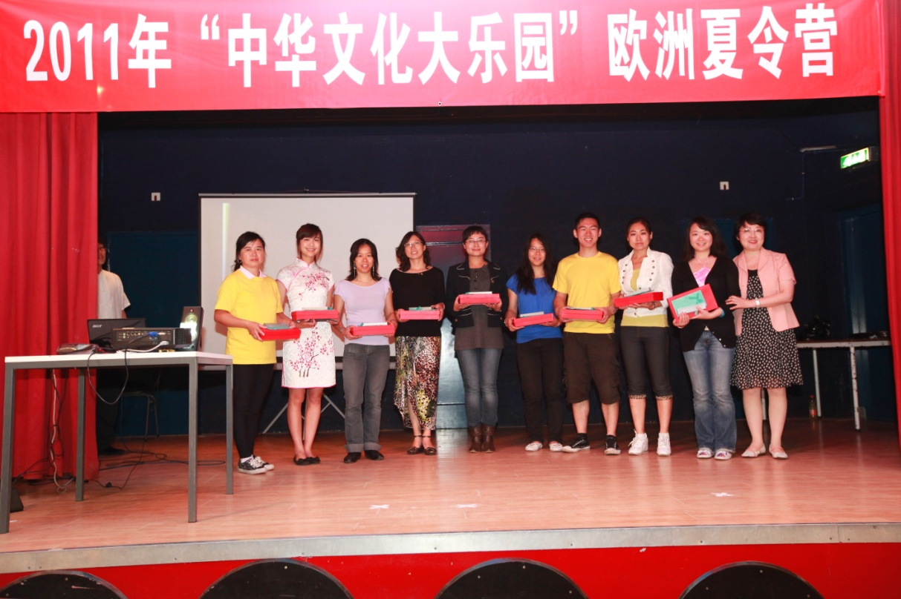
2011年”中华文化大乐园”欧洲夏令营荷兰营闭营仪式上, 志愿者们合影留念

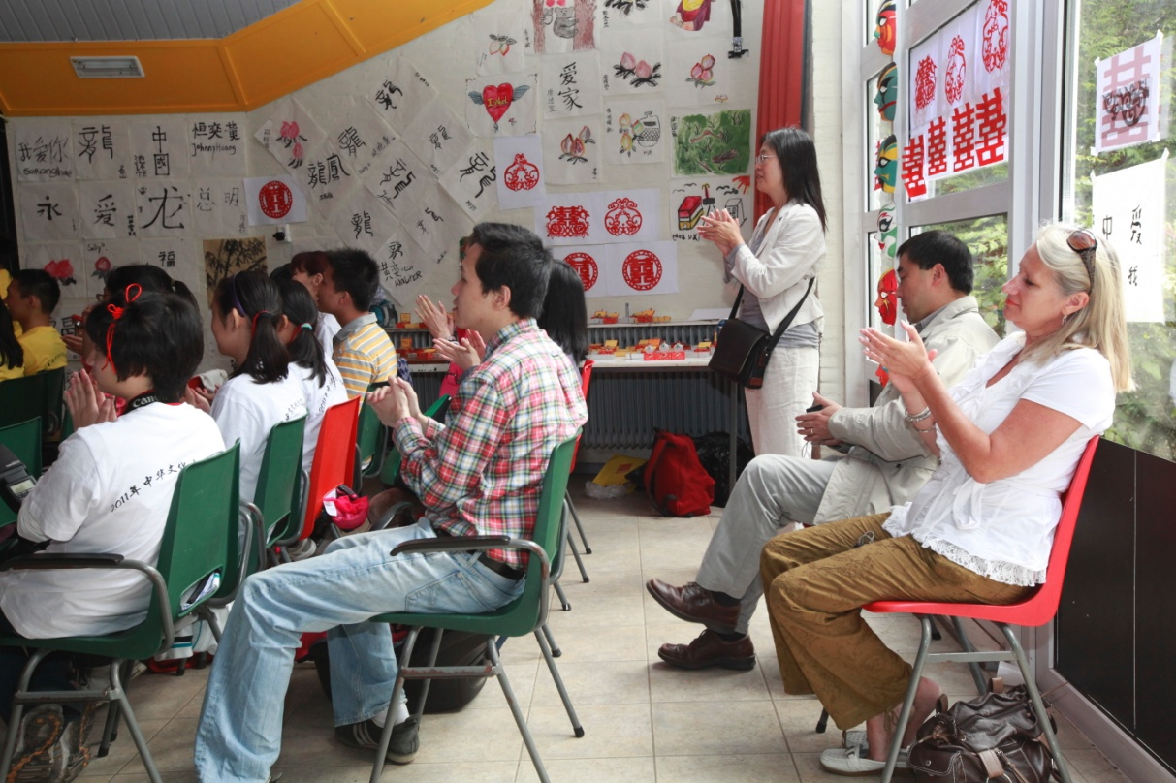
营员家长们参加2011年”中华文化大乐园”欧洲夏令营荷兰营闭营仪式, 观看孩子们的汇报演出

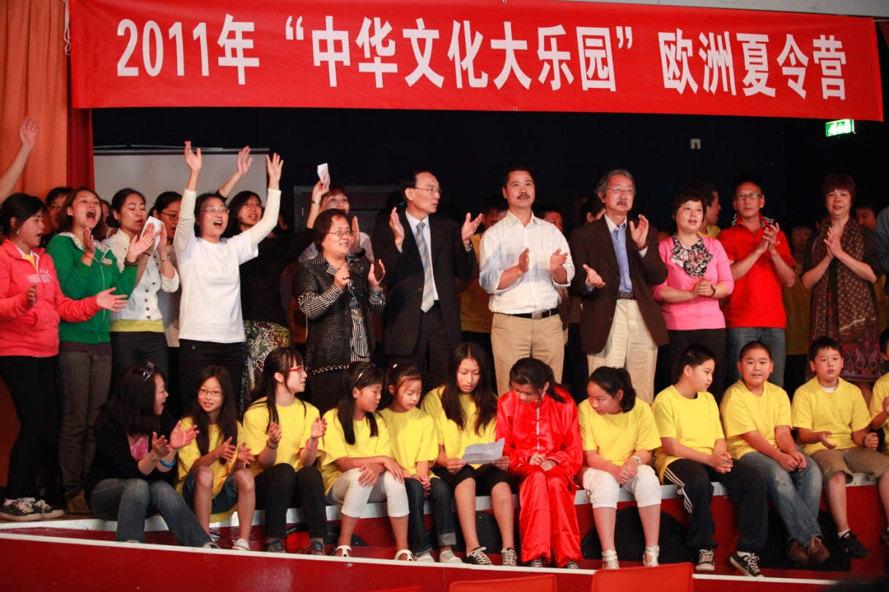
2011年”中华文化大乐园”欧洲夏令营荷兰营闭营仪式的尾声, 大家齐唱<北京欢迎你>.

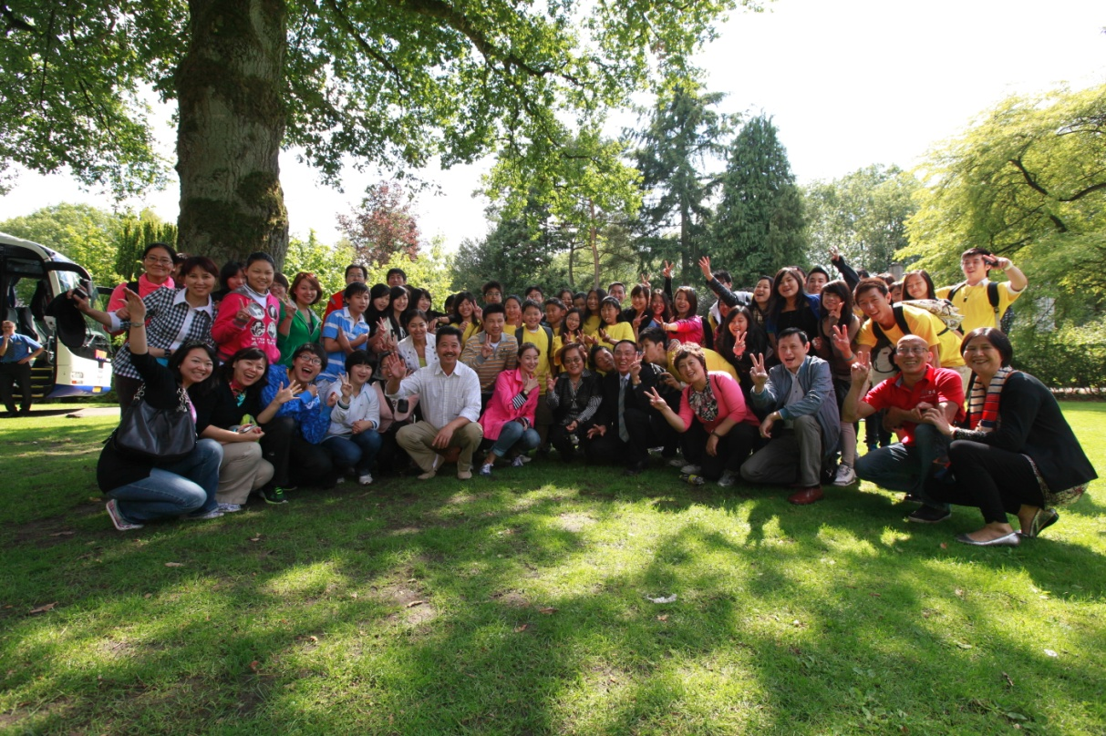
2011年”中华文化大乐园”欧洲夏令营荷兰营, 成功!

